Федеральное государственное бюджетное образовательное учреждение

высшего образования

«Новосибирский государственный технический университет»

Кафедра Автоматизированных систем управления

Отчет ПО ПРАКТИКЕ

Учебная практика: практика по получению первичных профессиональных умений  
и навыков, в том числе первичных умений и навыков научно-исследовательской деятельности

Направление подготовки: 09.03.01 – Информатика и вычислительная техника

|  |  |
| --- | --- |
| Выполнила:  Студент Чернаков Кирилл Олегович  (Ф. И. О.)  Группа АВТ-813  Факультет АВТФ.  ______________________  подпись  «___» ______________ 2020 г. | Проверил:  Руководитель от НГТУ _________________________  (Ф. И. О.)  Балл: __________, ECTS_____________,  Оценка ____________________________  «отлично», «хорошо», «удовлетворительно», «неуд.»  ______________________  подпись  «___» __________________ 2020 г. |

Новосибирск 2020

Оглавление

Участие в выставках, конференциях, вебинарах, мастер-классах и др. 3

Флеш-память – для компьютеров новой архитектуры 3

Семинар фестиваля Huawei Honor Cup 2020 4

Разработка и применение нейронных сетей на примере систем компьютерного сурдоперевода 6

XIV Всероссийская научная конференция молодых ученых «Наука. Технологии. Инновации» (НТИ-2020). 7

Заседание секции 1.3 «Информационные технологии в цифровой экономике и управлении» 7

Опубликовать свою научную, научно-популярную работу (статью) или методическую работу. 8

# Участие в выставках, конференциях, вебинарах, мастер-классах и др.

## Флеш-память – для компьютеров новой архитектуры

Дата, время и место проведения: 1**8 сентября, 12:00, первый корпус НГТУ НЭТИ (4 этаж) в актовом зале.**

Описание мероприятия:Ученый с мировым именем Владимир Алексеевич Гриценко из Института физики полупроводников СО РАН прочитает лекцию «Физические основы Флэш-памяти терабитного масштаба для устройств искусственного интеллекта»

Основные докладчики и темы их работ: **Докладчик – Владимир Алексеевич Гриценко. Тема – Флеш-память – для компьютеров новой архитектуры.**

Общее количество участников: около 45 человек.

Фотографии с мероприятия:

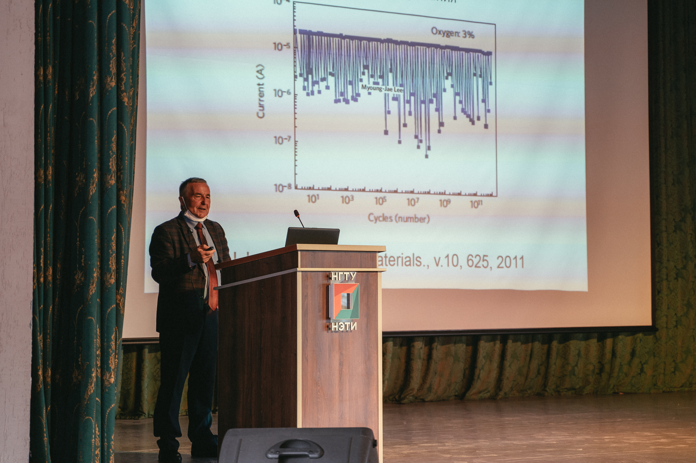

Мнение о вопросах, обсуждаемых на мероприятии.

Лекция на тему флеш-памяти была интересной и познавательной, поскольку это сейчас одно из актуальных направлений исследований. Были рассмотрены физические основы современной памяти, сохраняющей информацию при отключенном питании, проанализированы принципы действия флэш-памяти, мемристорной, ферроэлектрической, фазовой и магниторезистивной памяти терабитного масштаба. Энергонезависимая память находит широкое применение в матрицах флэш-памяти. Такая память разрабатывается для двух новых перспективных применений. Первое связано с разработкой универсальной памяти, которая сочетает неограниченное число циклов оперативной и энергонезависимость флэш-памяти. Второе применение направлено на разработку нейроморфных устройств искусственного интеллекта. Резистивная память имитирует работу синапса, соединяющего нейроны в мозге. В компьютере на основе мемристорной памяти не будет разделена память и процессор, такой компьютер будет иметь принципиально иную архитектуру по сравнению с современными Фон Неймановскими компьютерами, не будет требовать загрузки, будет начинать работать с момента выключения.

Лекция была тяжела для прослушивания тем людям, которые не очень компетентны в этом вопросе. Но послушав данный материал, можно прийти к выводу, что в скором времени может появится новая архитектура ПК.

## Семинар фестиваля Huawei Honor Cup 2020

Дата, время и место проведения: 15 октября, 9:30, конференц-зал Научной библиотеки им. Г. П. Лыщинского.

Описание мероприятия: в рамках семинара состоятся: презентация компании Huawei и карьерных возможностей внутри компании; презентация ИКТ Академии Huawei; технические лекции экспертов Huawei. Также пройдет викторина Huawei Honor Cup с награждением победителей.

Основные докладчики и темы их работ: Докладчик – Мельтенисова Екатерина, тема – Презентация R&D отдела Huawei в Новосибирске. Сотрудничество между НГТУ и HUAWEI NRC. Докладчик – Солодов Игорь, тема – Большие данные в Cloud BU HUAWEI. Докладчик – Аштаева Ксения, тема – Презентация Huawei ICT Academy и обмен кейсами.

Общее количество участников: около 40 человек.

Фотографии с мероприятия:

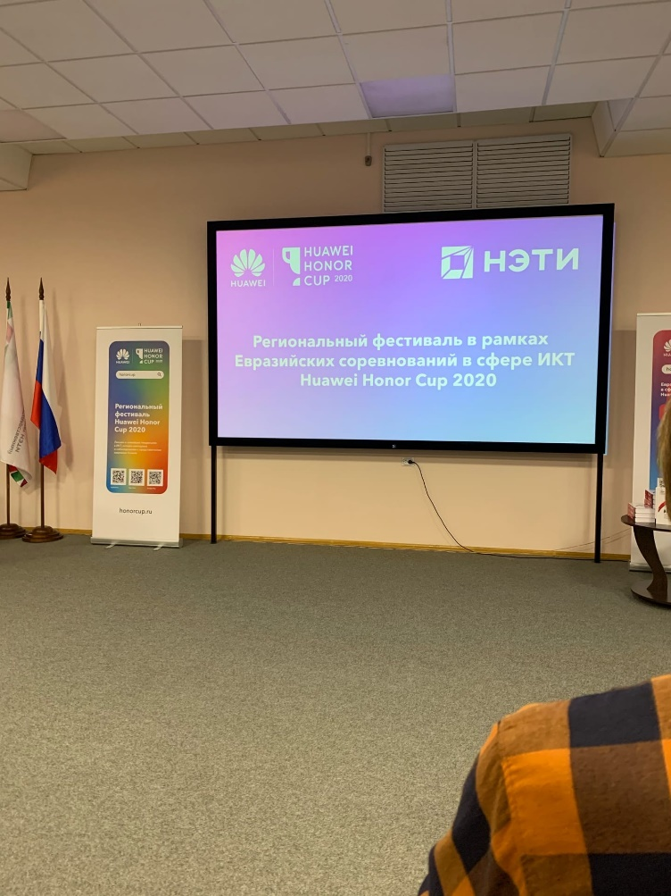

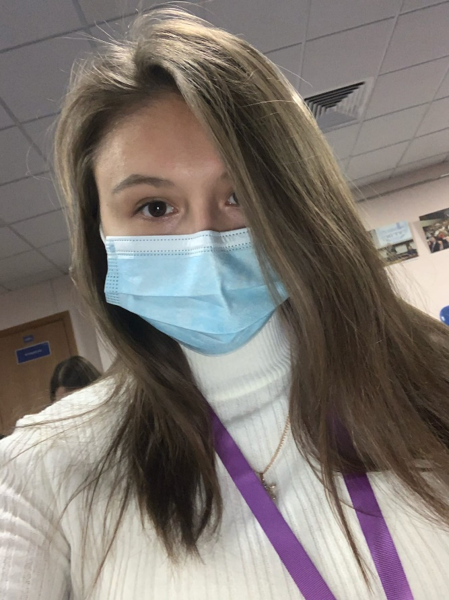

Мнение о вопросах, обсуждаемых на мероприятии.

Семинар был очень интересен и увлекателен, поскольку научный материал чередовался с развлекательными мероприятиями, которые разряжали обстановку и более наглядно подносили материал компании Huawei. Также в середине мероприятия проходила викторина, где все желающие, скачав приложение на смартфон, могли проверить свои знания и получить призы.

Материал первого спикера Мельтенисовой Екатерины был направлен на то, чтобы замотивировать студентов развивать в учебном плане помимо университета и прокачивать свои знания, в дальнейшем в перспективе работать в процветающей и популярной компании Huawei. Я считаю, что подобный материал актуален, потому что кто как не сотрудник компании может достоверно рассказать о своей компании и привлечь молодых людей. Также спикер рассказала о программах стипендий и сотрудничества для студентов НГТУ.

Второй докладчик Солодов Игорь рассказал о больших данных в облачных хранилищах, используемых компанией Huawei. Спикер рассказал о том, что сегодня как никогда нужно развивать большие данные в облаке, потому что объем информации постоянно только увеличивается и ей нужно где-то располагаться, чтобы в дальнейшем она могла быть использована. Я считаю, что данная тема актуальна и интересна, поскольку на сегодняшний день все большую популярность набирают и большие данные и облачные хранилища.

Последний докладчик Аштаева Ксения представила академию Huawei в Новосибирске. Были представлены основные кейсы, в рамках которых работают сотрудники и студенты академии. Также в рамках доклада были представлены возможности для поступления в Huawei Academy. Данная тема меня очень заинтересовала, а поскольку спикер представила основные ссылки, на которых можно более подробно узнать о направлениях обучения, я на досуге изучила их.

## Разработка и применение нейронных сетей на примере систем компьютерного сурдоперевода

Дата, время и место проведения: 10 ноября, 13:00, облачная конференция Zoom.

Описание мероприятия: подробно рассмотрятся вопросы применения различных типов нейронных сетей, их архитектур в задачах компьютерного зрения, а также методы машинного перевода. В качестве модели выбраны звучащие и жестовые языки глухих, поскольку актуальные задачи в этой области совмещают в себе все необходимые характеристики разработки мультимодальных интерфейсов для человеко-машинного взаимодействия. На примере задачи распознавания русского жестового языка (РЖЯ), команды разработчиков и слушатели знакомятся с особенностями описания жестовых языков, разметки видиофайлов, инструментарием на основе нейронных сетей, а также решат задачи на базе предлагаемого Датасета РЖЯ.

Основные докладчики и темы их работ: Докладчик – Михаил Геннадьевич Гриф, тема - Машинный перевод русского жестового языка. Проблемы и перспективы.

Общее количество участников: 20 человек.

Фотографии с мероприятия:

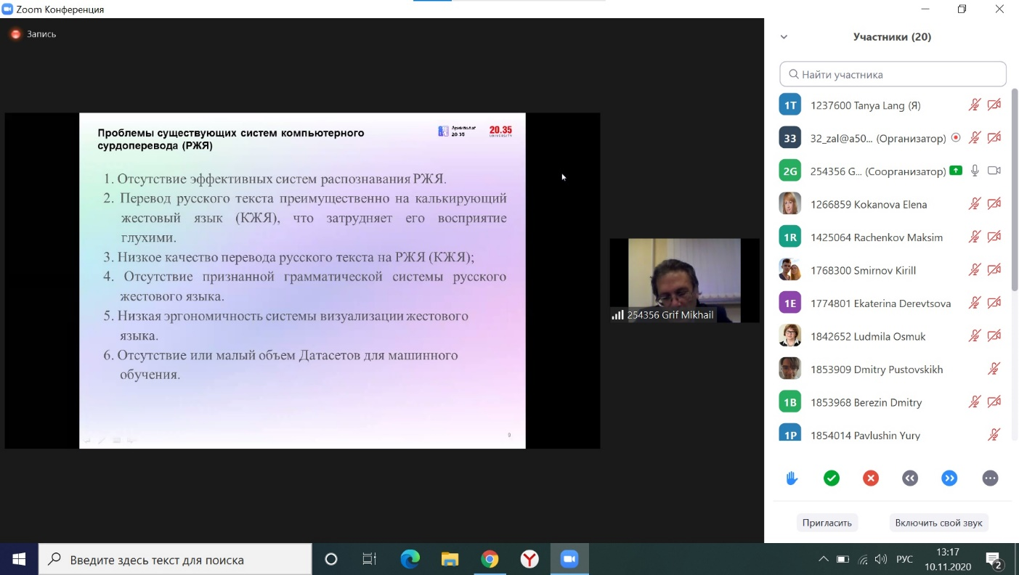

Мнение о вопросах, обсуждаемых на мероприятии.

Лекция была интересна и познавательна. Я впервые присутствовала на мероприятии, тема которого затрагивала бы сурдоперевод и людей, общающихся с помощью русского жестового языка. Действительно, не так много людей задумываются о том, как сложно реализовать систему, которая была бы способна правильно и точно определять и трактовать значения жестов. Михаил Геннадьевич рассказал о существующих мировых системах компьютерного сурдоперевода, а также представил основные проблемы, которые препятствуют грамотной реализации таких систем. Для того, чтобы системы компьютерного сурдоперевода реально могли потеснить переводчиков жестового языка необходимо резко повысить качество перевода в обе стороны - от слышащего к глухому и обратно. Сегодня такого рода системы обеспечивают примерно 80% безошибочного перевода от слышащего к глухому и 60-70% от глухого к слышащему. Я считаю, что данная тема интересна и требует дальнейшего развития, поскольку сегодня медицинские технологии неспособны вернуть человеку слух.

## XIV Всероссийская научная конференция молодых ученых «Наука. Технологии. Инновации» (НТИ-2020).

## Заседание секции 1.3 «Информационные технологии в цифровой экономике и управлении»

Дата, время и место проведения: 3 декабря, 14:00, платформа Big Blue Button (BBB).

Описание мероприятия: Ежегодная всероссийская научная конференция молодых ученых «Наука. Технологии. Инновации» проводится на базе Новосибирского государственного технического университета по техническим и гуманитарным направлениям с 2007 года.

Цели конференции:

- знакомство студентов и молодых ученых с актуальными проблемами и задачами современной науки и техники;

- представление результатов научно-исследовательской и инновационной деятельности студентов и молодых ученых;

- организация взаимообмена информацией в сфере профессиональных интересов и в гуманитарной области.

Общее количество участников: 38 человек.

Фотографии с мероприятия:

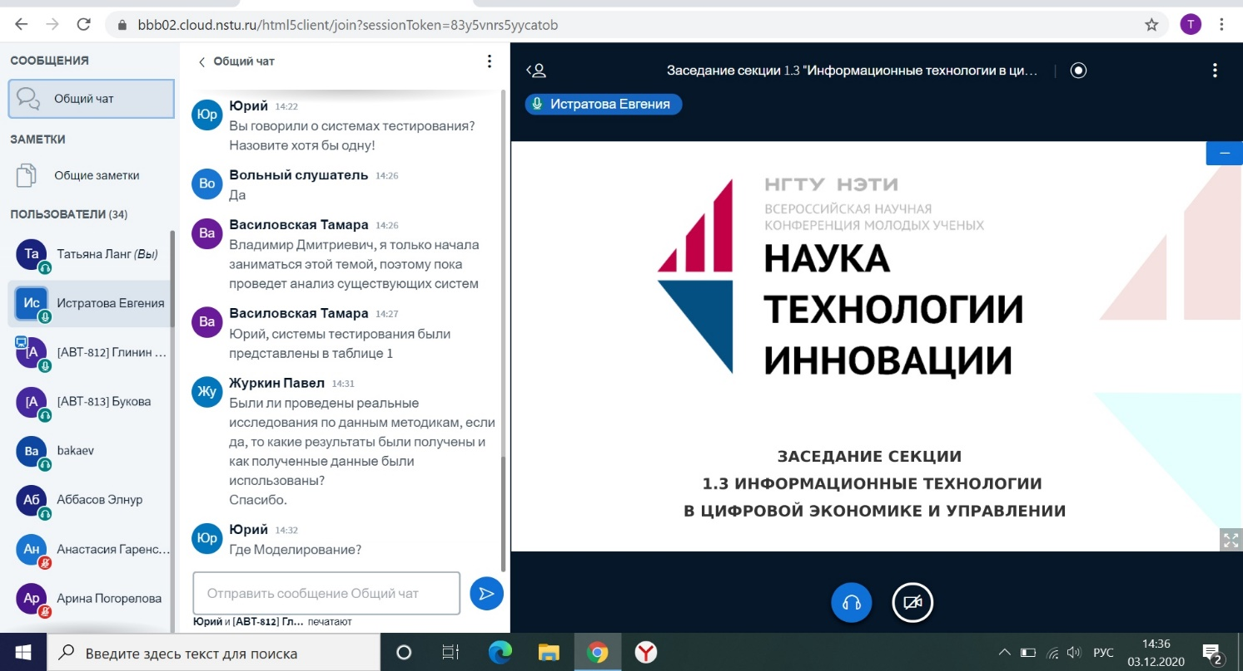

Мнение о вопросах, обсуждаемых на мероприятии.

Мероприятие было достаточно интересным. Принимало участие большое количество студентов, которые презентовали свои наработки в той или иной сфере информационных технологий. Я узнала об использовании информационных технологий в психодиагностике, моделировании поведения групп пользователей на основе картирования активности мозга, а также теперь имею представление о том, как использовать программное обеспечение для анализа покрытия Wi-Fi сети. Мероприятия данного рода позволяют узнать много нового и интересного, поскольку за короткий промежуток времени тебя полностью посвящают в какую-либо тему, а это способствует развитию нашего мозга, что непосредственно влияет на нашу жизнь.

# Опубликовать свою научную, научно-популярную работу (статью) или методическую работу.

Статья на тему: ИССЛЕДОВАНИЕ ПРИЛОЖЕНИЯ НА ОСНОВЕ WI-FI DIRECT ДЛЯ ПРЕДОСТАВЛЕНИЯ ИНФОРМАЦИИ О СЕРВИСАХ И УСЛУГАХ

Авторы: Е. Е. Истратова, Т. А. Ланг, К. О. Чернаков.

Статья будет опубликована в электронном журнале «Информационные технологии в управлении и экономике» в 4 выпуске 2020 года. Также она появится на главное странице электронного журнала на сайте itue.ru.

Описание статьи: В статье представлены результаты тестирования информационной системы для предоставления контента. Модель данного приложения основана на теории сетевой близости, согласно которой триггером для рассылки рекламной информации об услугах и сервисах является выявление географической близости по отношению к определенному устройству. При этом технология Wi-Fi Direct, в качестве инструмента разметки пространства, успешно заменяет работу с географическими координатами.

Фотографии из личного кабинета научного руководителя, подтверждающие публикацию статьи в журнале:

